Муниципальное бюджетное общеобразовательное учреждение
«Семилуженская средняя общеобразовательная школа» Томского района
634530 Томская область, Томский район, с. Семилужки, ул.Иркутский тракт, д. № 2 тел/факс: 946-139

Острог в селе Семилужном
Проект

Выполнил: учащийся 8 класса Капацкий Станислав
Руководители: Куданенко Г.И., Иванова И.В.

Семилужки 2013г.

«Острог в селе Семилужном»

Посмотри налево, посмотри направо,
Все она – Россия, великая держава!
Радостная в праздники, сумрачная в горе.
С добрыми традициями, с славною историей.

Актуальность
Православие - душа русского человека, вера - основа нашей силы и силы нашего отечества. Без веры на Руси не свершался ни один подвиг, ни одна победа. Современное общество растеряло веру, забыло, насколько сильна связь человека и Бога, насколько важна роль православия в жизни русского народа.
С развитием общества человек все дальше отходит от истории своих предков, забывает о традициях своей культуры, все больше становится атеистом современного общества. Вся история России пропитана православной культурой, которая помогала людям рождаться, расти, жить в самые тяжелые для Родины дни. С восходом солнца, человек кладет крест на себя: «Встанем, перекрестясь, и пойдем, помолясь». Это помогало выжить в трудные годы войны, голода, помогает прожить день и целую жизнь. Наши традиции начинают возрождаться благодаря тому что «…ибо нет на земле красоты такой, ибо каждый человек, если вкусит сладкого, не возьмет потом горького». Поступки и мысли современного человека, говорят о его потребности в развитии духовной культуры, которая не может существовать без религии, а в нашем случае без православия и возрождения исторических памятников и традиций.
Мы, преподаватели и школьники Семилуженской средней школы, объединены общей проблемой – возрождение и сохранение историко-культурных памятников России, и считаем, что общими усилиями государственных органов и различных общественных объединений, групп молодежи Томской области, социальных партнеров, можно немало сделать для развития очагов российской истории и культуры.
Возрождающийся острог в нашем селе представляет собой культурно-историческую ценность, вызывает у людей чувство восхищения и ответственности за будущее своей малой Родины. Мы полагаем, что участие школьников, родителей, односельчан в возрождении острога посильным. Это будет способствовать гражданско-патриотическому воспитанию потомков.
Определение предмета исследования
На краю села Семилужки выросла деревянная крепость, возведенная по всем правилам фортификации: стены, баня, лабаз, колодец, скотный двор, три башни с дозорными вышками, часовня Святителя Николая, множество других построек, характерных для жизни русского человека на рубеже 16-17 веков.
Основателем острога является Владимир Федорович Ильин. По его инициативе начала возрождаться крепость, которая в свое время охраняла покой местных жителей от набегов кочевников. Историческая Семилуженская крепость - одна из целой плеяды острогов великого Сибирского тракта. Здесь несли службу около двух десятков казаков - выходцев из разных сибирских племён. Стены острога были построены через пять лет после основания Томской крепости для защиты трактового пути и оповещения гарнизона основного форпоста о приближающихся к Томску кочевниках.
Многими посещениями знаменательных для истории России и мира фамилий ознаменован Семилуженский храм. В марте 1837г., следуя с 43-й арестантской партией в Ачинский уезд, здесь останавливался таинственный старец Феодор Кузьмич (святой Феодор Томский). Семилужное посещали учитель Александра I П.С. Паллас, начальник Православной Духовной миссии в Пекине, учёный синолог архимандрит Ианкиф, духовный писатель игумен Парфений автор жития Святого Даниила Ачинского, Святитель Московский Макарий.
Владимир Федорович принялся за восстановление крепости ещё и потому, что считает это место намоленным. В центре острога гордость и украшение - часовня. Здесь всё просто, без позолоты и других украшений. В конце XIX века, будучи проездом в Томске, в церкви Семилуженского острога молился будущий император Николай II.
Формулировка проблемы
Владимир Федорович на свои сбережения уже который год строит острог, в котором он хочет возрождать русские традиции, но окончания строительства недостаточно средств. Мы, учащиеся школы и учителя, решили помочь Владимиру Федоровичу в этом благом деле, то есть найти спонсоров для окончания возведения острога.
Осталось достроить совсем немного - замкнуть стены крепости, достроить и запустить мельницу, построить кузнецу и купальню, заполнить ров водой и проложить через него мост к вратной башне.
Выдвижение гипотезы
Создание культурно-исторического центра не только для Томской области, но и для всей России.
Приобщение населения к традициям русского народа через экскурсии на территории Семилуженского острога.
Получение реального результата в виде мультимедийного продукта, организации фотосессии. Результатом работы в рамках проектной деятельности станет презентация по теме «Семилуженский острог», ориентированная на использование данного материала на уроках окружающего мира, истории, занятиях по краеведению. В рамках проектной деятельности должны быть изучена история Семилужного острога.

Цели и задачи проекта
Цель: создание воспитывающей среды посредством включения школьников в совместную поисково-исследовательскую, краеведческую деятельность; сохранение истории традиций, лучшего опыта прошлого, сближение поколений, воспитание любви к своей малой родине.
Задачи проекта:
- сохранить историческую преемственность поколений, воспитывать бережное отношение к историческому культурному наследию детей и взрослых;
- формировать духовно-нравственные качества личности;
- воспитывать патриотизм;
- формировать толерантное отношение к миру;
- формировать проектно-исследовательские, коммуникативную, информационную компетенции у обучающихся;
- способствовать реализации индивидуальных, творческих, личностных и научных возможностей школьников;
- совершать обмен опытом краеведческой, поисковой и исследовательской работы;
- обеспечить возможности для самореализации, социализации подростков;
- расширение социального партнерства.

Изучение и анализ теоретического и исследовательского материала
История острога
В 1604 году по грамоте царя Бориса Годунова на восточных рубежах России был поставлен город-крепость Томск.
В 1608 году Томск подвергся первой осаде кочевников. На следующий 1609 год вокруг Томска начинают строиться казачьи острожки - заставы. Что соответствовало засечной черте, которые создавались вокруг крупных городов-крепостей XV века «для бережения от приходу военных людей учинены были засеки и на замках всякие крепости».
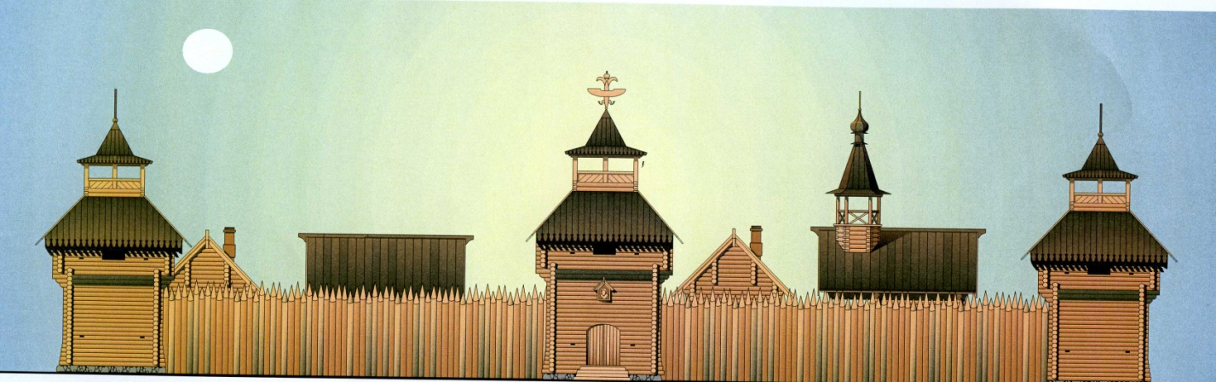
Осада Томска осуществлялась с северо-востока «от киргизского прихода», на который было обращено особое внимание. Здесь строится
Семилуженская (Каменская) казачья застава, стоявшая на древнем торговом пути, ставшим Иркутским трактом самым длинным в мире. В начале XVII века у Каменского острожка поселяются первые переселенцы из России [1].
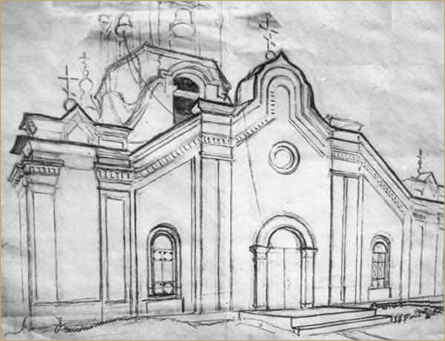
Место под заставу было выбрано на излучине реки Каменки. Возвышенное место острожка с трёх сторон защищала река. С северной стороны острожек выходил к Иркутскому тракту. Позднее, около 1632г., под защитой острожка возникла деревня Семилужная. В острожке находилась деревянная Вознесенская часовня и казачий погост. Казачьи острожки имели высокие сигнальные башни-сполохи.
К XVIII века крепость потеряла былое военное значение. На карте Ремезова (1701 г.) оно обозначено как Семилужки. В настоящее время место бывшей крепости фактически застроено селом. Раскопки не проводились. Шурфовки не было. 7 июля 1702 г. в селе произошло «явление» чудотворной иконы Святителя Николы и с этого времени Свято-Никольский храм стал очень известен не только в Томской губернии. Это был уникальный памятник архитектуры в стиле сибирского барокко. За много верст был слышен звон церковного колокола. Изо всех окрестных деревень и даже из Томска шли люди в церковь помолиться на икону Николая Угодника. Ежегодно с 6 (19) августа 1702г. по 1923г. образ крестным ходом носили по сёлам, деревням и приносили в Томск [1].
В 1852 г. здесь строится богадельня, а в 1856 г. – школа. В селе находился первый от Томска на восток этапный тюремный острог. Дважды через Семилужки проезжал Александр Радищев: сначала летом 1791 года на пути в Илим, где должен был отбывать ссылку, затем в марте 1797 года, когда волей императора Павла Первого был возвращен из Сибири. В марте 1837г., следуя с 43-й арестантской партией в Ачинский уезд, здесь останавливался таинственный старец Феодор Кузьмич (святой Феодор Томский). С 4 (17) на 5 (18) июля 1891 г. в Семилужном останавливался следующий в Петербург из Владивостока Цесаревич (с 1894 г. Император) Николай II. Путевой деревянный дворец Цесаревича был построен за три дня томскими купцами братьями Александром и Иннокентием Кухтериными. Воду во дворец подавали из «Царского ключа» (ключ «Киндиры» на окраине Семилужного). От дворца до церкви была разостлана красная «царская» дорожки, по которой вечером 4.07.1891 г. ходил со свитой молиться у чудотворной иконы Святого Николая. Утром около 9 часов 5.07.1891 г. Цесаревич выехал из Семилужного в Томск. Ныне в путевом дворце Цесаревича находится почта [4].
В 20-30-е годы XX века многие жители села оказались в тюрьмах, ссылках, изгнаниях. Многие старинные казачьи усадьбы с Вознесенской горы (месте заставы-острожка) были сожжены или разобраны и вывезены из Семилужков. Семилуженцы до конца защищали свою церковь от закрытия [2]. Между тем, в 1936 г. приход закрыли, и он присоединился к Томской Воскресенской церкви, туда же перенесли чудотворную икону Святого Николая. Затем, после закрытия Воскресенской церкви, Николо – Вознесенский приход с кафедрой епископа Серафима Шамшева (1937 г., Каштак) перешёл в Томскую Троицкую единоверческую церковь, где действовал до закрытия в 1937г.. Сейчас местонахождение чудотворной иконы Святого Николая не известно. Старая Вознесенская церковь Семилужного была постепенно разобрана. Последней в 1990г. разобрали её каменную колокольню [3].
В 2001 г. в Семилужном открывается новая Никольская церковь в приспособленном под неё жилом доме.
В 2008г. начинается строительство «Сибирского казачьего острожка – крепости Святого Николая» по подобию острожков-застав XVII в., с образцами храмовой оборонной и гражданской архитектуры.
Возрождение острога
Уже пятый год в селе Семилужки местный житель Владимир Федорович возрождает казачий острог. Себя в шутку называет воеводой, людей, которые помогают ему словом и делом, - соратниками или сподвижниками, а спонсоров, которые не скупятся на «милостыню», - благочестивыми. Сама крепость, по его словам, - наглядный урок истории томской земли.
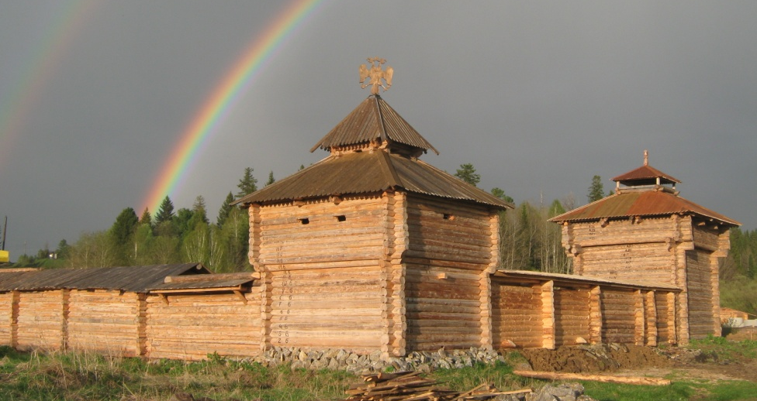
Оборонное сооружение видно издалека — оно поражает своей масштабностью. А, когда оказываешься во дворе крепости, возникает ощущение, что находишься среди декораций какого-нибудь исторического фильма…
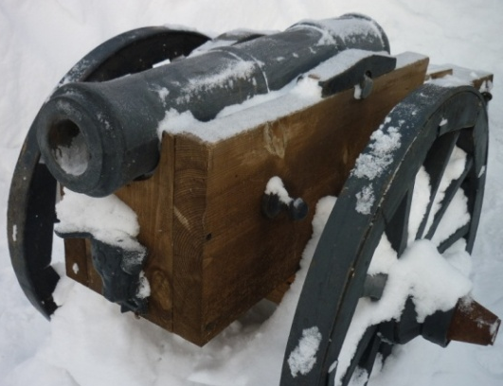
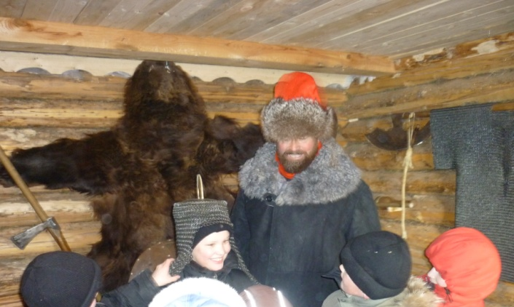
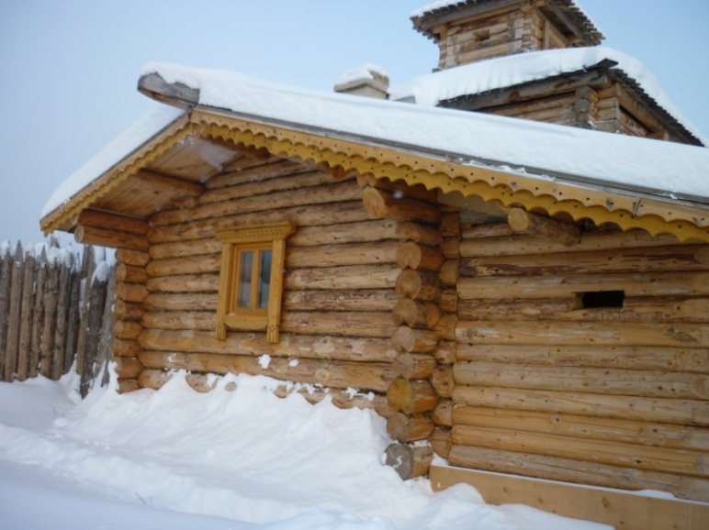
Впечатляют башни – угловую башню украшает герб Российского государства. В воротной башне установлены колокола для приветствия гостей и праздничного звона. Нижние этажи угловых башен часто использовали под жильё. В дальней башне находится изба приказчика. Внутреннее убранство дома украшено иконами в красном углу, внутри стоит расписная печь с местом для сна, где лежит натуральная овчина, на стенах висит оружие и медвежья шкура. Доступ к дозорным вышкам осуществляется по внутренним лестницам, состоящим из двух плах с врезанными ступеньками.
Окна в домах небольшие, потолки низкие для экономии тепла - Сибирь всё-таки.
Восстановить старый казачий быт удаётся с помощью настоящих пушек, орудий крестьянского труда и амуниции воина 17 века. Это тяжеленные кольчуги, прочный металлический наплечник, шлем с внутренним
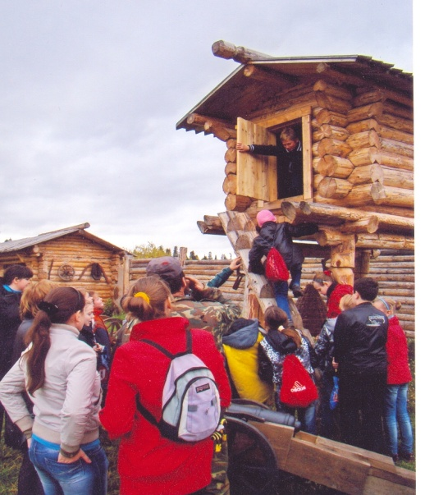
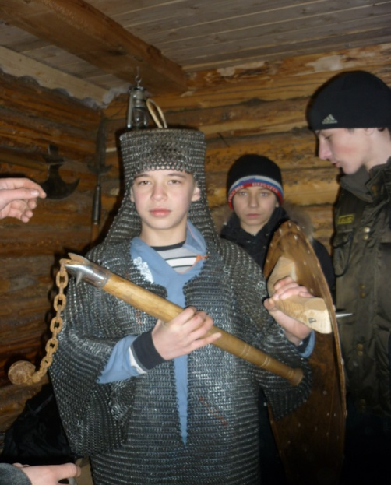
войлоком для удобства, мисюрки и конечно оружие: ручная пищаль, арбалет, стреляющий камнями, лук и стрелы с металлическими наконечниками, палаши – огромные топоры времён Ивана Грозного, мечи и щиты, выполненные согласно технологии того времени.
Из строений внутри частокола привлекает внимание небольшой домик для хранения продуктов - лабаз, который имеет высокие, похожие на сказочные куриные ноги сваи с вертикальными зазубринами от полевых мышей. Можно увидеть огромный медвежий капкан, корзину-ловушку для рыбы, котлы для приготовления пищи, старинные плуг и сёдла, прялку и кованые подсвечники.
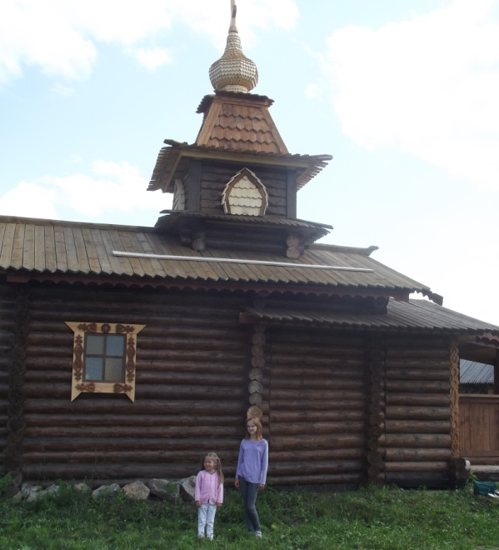
По традиции устройства русских острогов центральным местом поселения были храмы. И сейчас здесь, на месте чудесного явления святителя Николая, построена часовня. 25 мая 2011 года архиепископ Томский и Асиновский Ростислав совершил закладку храмов в честь святителя Николая Чудотворца и страстотерпца царя Николая в Семилужном остроге.
В остроге восстанавливаются не только храмы, но и вся обстановка древней деревянной крепости. Здесь можно познакомиться с бытом и военными традициями жителей Сибири XVII века.

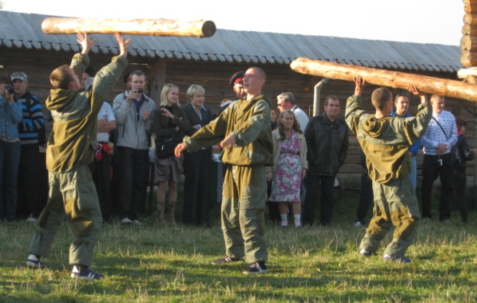
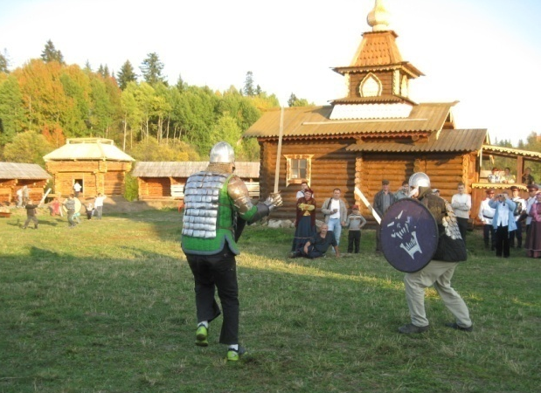
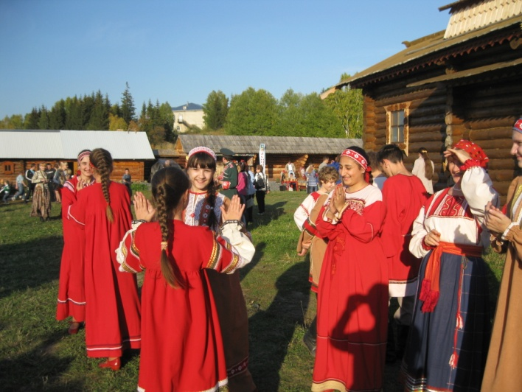
Значение исторического памятника
На территории «Семилуженской крепости» категорически запрещены курение и распитие спиртных напитков, то её вполне можно назвать «территорией здорового образа жизни». Это, безусловно, отпугивает часть потенциальных посетителей, но одновременно делает более привлекательной в глазах другой части туристов. Для каких категорий туризма предназначена крепость? Крепость очень хороша для организованного отдыха – детского и взрослого. Это может быть выезд на один день, без ночлега или своеобразное «погружение» в атмосферу казачьей заставы XVII в. Здесь значение крепости как центра патриотического воспитания детей и молодёжи очень трудно переоценить. Давно замечено, что хорошо запоминается только то, что можно сделать или хотя бы потрогать руками. Можно долго рассказывать об истории, быте и культуре Сибирских крепостей, показывать картинки или даже подлинные вещи, но эмоционально они не так привлекательны как экспозиция музея. Возможность примерить на себя одежду и вооружение привлекает не только детей, но и взрослых. Это даёт возможность почувствовать себя причастным к истории, понять ту эпоху. А если ещё дать возможность поработать руками – будь то ремесло или учебно-тренировочный «бой», или хотя бы просто нарубить дрова, затопить русскую печь, достать ведро воды из старинного колодца, даже просто подняться в лабаз. Даже взрослые люди, если они являются любителями активного отдыха, способны увлечься этим процессом.
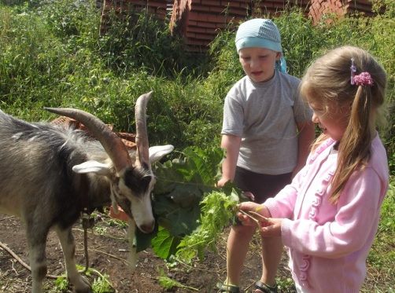
В.Ф.Ильин завел «живность» – для начала кур и коз, которых проще кормить и содержать. Возможность для детей потрогать «животинку» имеет значение, которое трудно переоценить.
В этом году на Крещение не только семилуженцы купались в проруби на территории крепости, но и приезжали гости из Томска и Томского района.
В планах Владимира Фёдоровича завершение строительство кузни, избы для приезжих, моста через ров. То, что сделал В.И. Ильин, производит глубокое впечатление. Но проект не завершен. Требуются средства для окончания строительства, обустройства и поддержания его в рабочем состоянии.

Заключение

Сколько замечательных открытий доступно тому, кто интересуется историей родного края. Повседневная жизнь людей на фоне исторических событий – это неисчерпаемый кладезь мудрости для обустройства жизни моих современников. Наши далекие предки были людьми, способные на великие подвиги, строили города и села, возводили храмы и прокладывали пути в неведомые земли. Нам еще предстоит понять и оценить их роль в мировой истории, их вклад в становление мировой культуры и науки.
Когда первые русские люди появились в Семиложном, пока остается в дымке времени. Пока доподлинно известно, что архивные записи относятся к периоду первого десятилетия 17 – го века. Сибирские «казаки» - это были люди особой породы, люди вольные, добытчики и воины. И появление в 1604 году первого отряда служивых царевых людей в количестве 90 человек, и служит точкой отсчета появления «козацкой» крепостцы в районе современных Семилужков. Нужно отметить, что подлинное название села – Семилужки, в последствие волость прописывалась, как Семиложная. Скорее всего «крепостца» располагалась на высоком холме, и служила своего рода форпостом для Томского острога.
Житие «козаков» было не ахти какое справное: мало того, что беспокоили местные князьки, но и снабжение оборонителей крепости практически было прекращено в связи со смутными временами в России. И только с началом XXI века в селе Семилужки В.Ф. Ильин начинает строительство крепости по подобию острожков-застав XVII века, с образцами храмовой оборонной и гражданской архитектуры.
Рассуждения Владимира Федоровича: «…я счастливый человек, мне нравится, когда гостей много, когда дети вокруг бегают. Я ведь это все делаю не для себя, для детей, им в школе не расскажут, не покажут, как жили их предки. А здесь они смогут приобщаться к нашему славному прошлому. Еще много не достроено, но уже приезжают из школ, гимназий, училищ. Я рассказываю им о нашей истории, нашей культуре, о наших национальных тонкостях. И сколько я могу, сколько у меня хватает сил, я буду здесь всех принимать, в дальнейшем надеюсь здесь создать паломнический центр — потому что крепость, это как корабль, это наш общий ковчег спасения.
Когда ты видишь, что вокруг только и делают, что пьют, богохульничают, думают об одних деньгах… Хотя народ у нас чудный. Правильно сказано: Умом Россию не понять. Кому-то быть богатым, кому-то бедным, одному страдать, другому радоваться, — а кому-то нести свой крест. Вот я его и несу.
Все это ведь не я придумал, это Никола Угодник, который мне явился во сне в бытность, когда я работал участковым. Это были бандитские 90-е, я шел разбираться, не понимая, что мне дальше делать. А он сказал: «Надо храм строить». Я все это как наяву видел. Оказалось, что это был сон.
Я делаю не для себя, для всех; я делаю не за мзду, делаю для русского человека. Пусть меня считают здесь блаженным, юродивым, сумасшедшим, а я делаю это и буду делать. Как бы тебя ни судили, как бы в тебя ни плевали, как бы ни вытирали о тебя ноги, мы для того и созданы, чтобы творить, делать и создавать. Поэтому как православный человек, как государев человек, я тружусь на благо России. Говорят, бери билеты за вход, а я не хочу ничего брать. В этом нет коммерческой основы, это все Христа ради, это русская проповедь, потому что лучше живой проповеди ничего нет».
История и возрождение крепости – это образец воли и стойкости народного характера. Несмотря ни на что, люди когда-то обживали эти места, строили свою жизнь вопреки всему: природе и обстоятельствам.
Нам предстоит продолжить их дело, ведь сегодня богатство России прирастает Сибирью.

Литература
  - По материалам СD «Храмы Томска» протоиерея Олега Безруких
  - /Дозорная книга 1703г./
  - /ЦГАДА ф. 214, кн. 1371, л.л. 103-104об./
  - http://www.rvb.ru/18vek/radishchev/01text/vol_3/05journals/057.htm (стр. 274).

